SỞ GD&ĐT BẮC GIANG | ĐỀ KIỂM TRA HỌC KỲ II NĂM HỌC 2022-2023
TRUNG TÂM GDNN-GDTX | MÔN: VẬT LÍ – LỚP 10
HUYỆN HIỆP HÒA | Thời gian làm bài: 45 phút, không kể thời gian giao đề
 | MÃ ĐỀ: 01

GIÁM THỊ COI THI:  Họ và tên:.......................Chữ ký:.............. | GIÁM THỊ CHẤM THI:  Họ và tên:.......................Chữ ký:..............
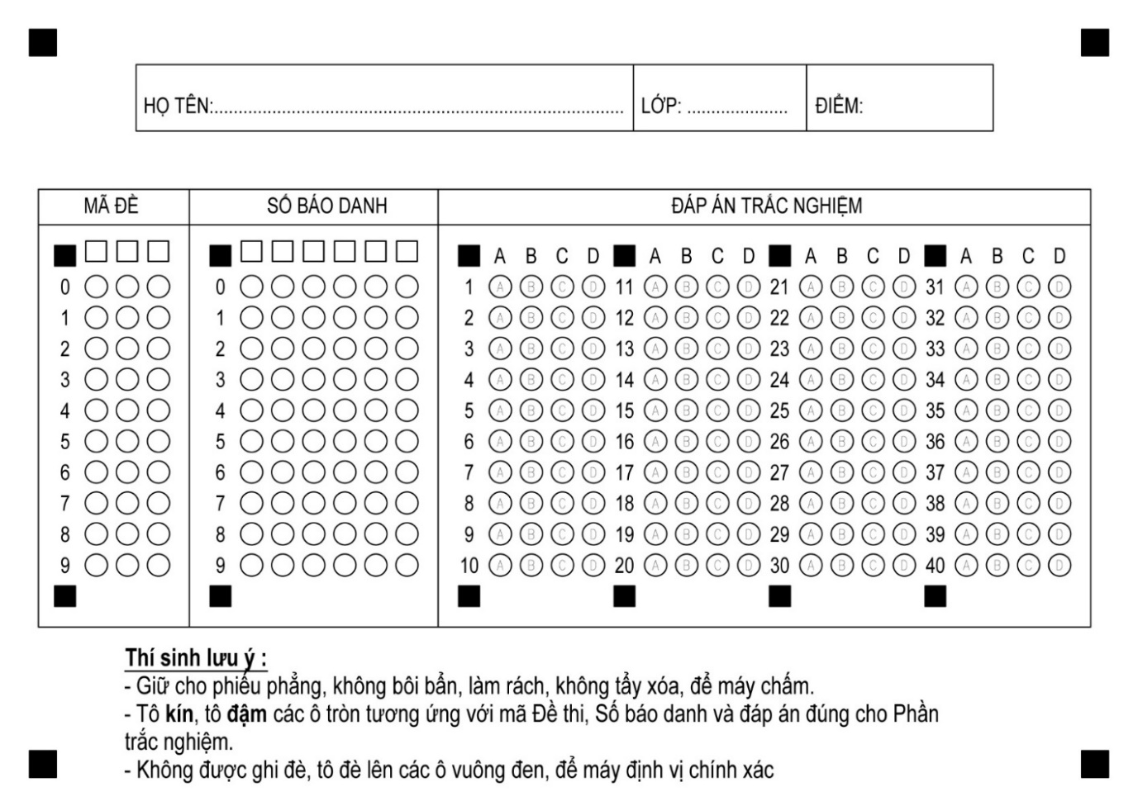
I. Trắc nghiệm (5 điểm): Chọn câu trả lời đúng tô vào phần ĐÁP ÁN TRẮC NGHIỆM ở trên.
Câu 1: Đại lượng nào sau đây không phải là một dạng năng lượng?
A. Cơ năng B. Hóa năng C. Nhiệt năng D. Nhiệt lượng
Câu 2: Trong hệ SI, công được đo bằng:
A. cal B. W C. J D. W/s
Câu 3: Khi kéo một vật trượt lên trên mặt phẳng nghiêng, lực tác dụng vào vật nhưng không sinh công là:
A. Trọng lực B. Phản lực C. Lực ma sát D. Lực kéo.
Câu 4: Gọi A là công mà một lực đã sinh ra trong thời gian t để vật đi được quãng đường s. Công suất là:
A. 𝒫 = B. 𝒫 = C. 𝒫 = D. 𝒫 =
Câu 5: 1W bằng:
A. 1 J.s B. 1 J/s C. 10 J.s D. 10 J/s
Câu 6: Một bóng đèn sợi đốt có công suất 100W tiêu thụ năng lượng 1000J. Thời gian thắp sáng bóng đèn là?
A. 1s B.10s C. 100s D. 1000s
Câu 7: Động năng là đại lượng:
A. vô hướng, luôn dương B. vô hướng, có thể dương hoặc bằng 0
C. vectơ, luôn dương D. vectơ, luôn dương hoặc bằng 0.
Câu 8: Năng lượng của vật có được khi vật nằm yên tại một độ cao nhất định so với mặt đất là:
A. Động năng B. Cơ năng C. Thế năng D. Hóa năng
Câu 9: Một vật có khối lượng 500kg đang chuyển động với tốc độ 20m/s thì động năng của nó bằng?
A. 7200J B. 200J C. 100 000J D. 72kJ
Câu 10: Khi một quả bóng được ném lên thì:
A. động năng chuyển thành thế năng B. thế năng chuyển thành động năng
C. động năng chuyển thành cơ năng D. cơ năng chuyển thành động năng.
Câu 11: Cơ năng của vật được bảo toàn trong trường hợp?
A. vật rơi trong không khí. B. vật trượt có ma sát.
C. vật rơi tự do. D. vật rơi trong dầu nhớt.
Câu 12: Một vật có khối lượng m đang chuyển động với vận tốc v trong trọng trường tại nơi gia tốc rơi tự do g và đang ở độ cao h so với gốc thế năng thì cơ năng của vật được xác định theo công thức nào?
A. . B. .
C. . D.
Câu 13: Hiệu suất là tỉ số giữa:
A. năng lượng hao phí và năng lượng có ích
B. năng lượng có ích và năng lượng hao phí
C. năng lượng hao phí và năng lượng toàn phần
D. năng lượng có ích và năng lượng toàn phần.
Câu 14: Động lượng có đơn vị là:
A. N.m/s B. kg.m/s C. N.m D. N/s.
Câu 15 : Một vật có khối lượng 0,5kg chuyển động thẳng dọc theo trục tọa độ 0x với vận tốc 10m/s. Động lượng của vật bằng:
A. 9 kg.m/s B. 5 kg.m/s C.10 kg.m/s D. 4,5 kg.m/s
Câu 16: Chọn câu đúng nhất: Nội dung của định luật bảo toàn động lượng:
A. Động lượng của hệ kín thay đổi
B. Động lượng toàn phần của hệ kín là một đại lượng bảo toàn
C. Động lượng của một vật trong hệ không đổi
D. Động lượng của mỗi vật trong hệ thay đổi.
Câu 17: Khi nào động lượng của hệ vật được bảo toàn?
A. Hệ kín
B. Bất cứ khi nào.
C. Hệ vật chịu thêm tác dụng của ngoại lực.
D. Hệ vật vừa có ngoại lực và nội lực tác dụng.
Câu 18: Trong chuyển động tròn đều, vận tốc có:
A. Cùng hướng với vecto gia tốc. B. Hướng vào tâm đường tròn.
C. Hướng ra xa tâm đường tròn. D. Phương tiếp tuyến với đường tròn.
Câu 19: Trong chuyển động tròn đều, lực hướng tâm có hướng:
A. Cùng hướng với vận tốc. B. Ngược hướng với vận tốc.
C. Luôn hướng vào tâm. D. Tiếp tuyến với quỹ đạo.
Câu 20: Một lò xo có độ cứng k = 100 N/m được treo thẳng đứng, một đầu được giữ cố định. Lấy gia tốc rơi tự do g = 10 m/s². Để lò xo giãn ra được 5 cm thì phải treo vào đầu dưới của lò xo một vật có khối lượng là?
A. 5 kg. B. 2 kg. C. 500 g. D. 200 g.
Phần II. Tự luận (5,0 điểm)
Câu 1 (1 điểm): Nội dung định luật Hooke? Viết biểu thức của định luật Hooke? Giải thích các đại lượng có trong công thức và đơn vị của chúng?
Câu 2 (1 điểm): Vật A có khối lượng m₁= 5 kg chuyển động thẳng với vận tốc v₁ =54 km/h, thì va chạm với vật B đang đứng yên, sau va chạm hai vật dính vào nhau, biết vật B có khối lượng m₂= 1 kg. Tính vận tốc của các vật sau va chạm?
Câu 3 (3 điểm): Một vật khối lượng m=0,5 kg được thả rơi tự do từ vị trí có độ cao 20 m so với mặt đất, lấy g=10 m/s².
- Viết biểu thức tính động năng và thế năng trọng trường
- Tính cơ năng của vật tại vị trí bắt đầu rơi
- Ở độ cao nào so với mặt đất thì vật có thế năng bằng động năng ?

-------Hết-------
(Thí sinh không được sử dụng tài liệu, cán bộ coi thi không giải thích gì thêm)

BÀI LÀM
..............................................................................................................................................................................................................................................................................................................................................................................................................................................................................................................................................................................................................................................................................................................................................................................................................................................................................................................................................................................................................................
..............................................................................................................................................................................................................................................................................................................................................................................................................................................................................................................................................................................................................................................................................................................................................................................................................................................................................................................................................................................................................................
..............................................................................................................................................................................................................................................................................................................................................................................................................................................................................................................................................................................................................................................................................................................................................................................................................................................................................................................................................................................................................................
..............................................................................................................................................................................................................................................................................................................................................................................................................................................................................................................................................................................................................................................................................................................................................................................................................................................................................................................................................................................................................................
..............................................................................................................................................................................................................................................................................................................................................................................................................................................................................................................................................................................................................................................................................................................................................................................................................................................................................................................................................................................................................................
..............................................................................................................................................................................................................................................................................................................................................................................................................................................................................................................................................................................................................................................................................................................................................................................................................................................................................................................................................................................................................................
..............................................................................................................................................................................................................................................................................................................................................................................................................................................................................................................................................................................................................................................................................................................................................................................................................................................................................................................................................................................................................................
..............................................................................................................................................................................................................................................................................................................................................................................................................................................................................................................................................................................................................................................................................................................................................................................................................................................................................................................................................................................................................................
..............................................................................................................................................................................................................................................................................................................................................................................................................................................................................................................................................................................................................................................................................................................................................................................................................................................................................................................................................................................................................................
..............................................................................................................................................................................................................................................................................................................................................................................................................................................................................................................................................................................................................................................................................................................................................................................................................................................................................................................................................................................................................................
............................................................................... .....................................................................................

